노동부가 내년 1월 시행되는 중대재해처벌법을 위해 산업안전보건본부를 공식 출범시켰다. 산업안전보건본부는 기존 국(局) 단위 조직(5개과 47명)에서 본부(5개과 신설·82명 증원)로 확대돼 중대재해 예방·감독 컨트롤타워 역할을 맡는다. 또 중대재해 방지를 위해 7월 셋째 주부터 격주로 현장점검의 날을 지정해 산업안전보건감독관 등 1800명을 투입하고 전국 사업장을 일제 점검한다.

고용노동부는 13일 '산업안전보건본부' 출범식을 갖고 산업재해 감축과 중대재해처벌법 시행 관련 본격 업무에 들어갔다. 산업안전보건본부는 7월1일부터 시행된 '고용노동부와 그 소속기관 직제' 개정에 따라 국(局) 단위의 조직이 본부 단위로 확대 개편된 것이다.

이와 관련 고용노동부는 7월 셋째주부터 격주로 현장점검의 날을 지정하고 산업안전보건감독관 ·안전보건공단 점검인력이 추락 · 끼임사고 등 중대재해 방지 전국 일제 점검에 나선다. 전국 일제 점검은 산재사망사고가 많은 건설업 현장, 제조업 사업장에 대해 실시한다. 2020년 산재사고사망자 882명 중 건설업 458명(51.9%), 제조업 201명(22.8%)을 차지하고 있다.

한편, 한국노총은 12일 성명을 내고 “본부 조직 상황을 살펴보면 전문적이고 독립적인 산업안전보건본부 출범이라는 구호가 무색하다”며 “산업안전보건청 설치 사전 단계라는 위상에 걸맞게 제대로 된 조직으로 자리 잡아야 한다”고 주문했다. 덧붙여 “고도의 전문성을 바탕으로 중대재해에 대한 명확하고 권위 있는 조사를 할 수 있는 조직으로 발전해야 하고, 전문적인 지식을 갖춘 구성원이 산재예방 사업을 집행할 수 있어야 한다”며 “노동자의 생명과 건강을 지킨다는 시대적 필요를 담당하는 기관으로서 위상을 높여야 한다”고 주문했다.

최저임금위원회는 12일 어제9차 전원회의를 개최해 2022년도 적용 최저임금을 최종 5.1% 인상으로 결정했다. 시급으로는 9,160원, 월급으로는 191만 4,440원으로 현재 보다 시급 440원, 월 환산액으로는 9만 1,960원이 인상된 금액이다.

한국노총은 앞으로도 저임금 노동자의 생활안정과 사회 양극화 및 소득불균형 해소를 위해 더욱 노력하고, 최저임금제도가 발전하는 방안에 대해서도 깊게 고민하겠다고 입장을 밝혔다.
중대재해법 대비 산업안전보건본부 확대 개편
“노동자의 생명과 건강을 지킨다는 시대적 필요에 의해 출범”
[제14 - 115호]
2021년 7월 13일(화)
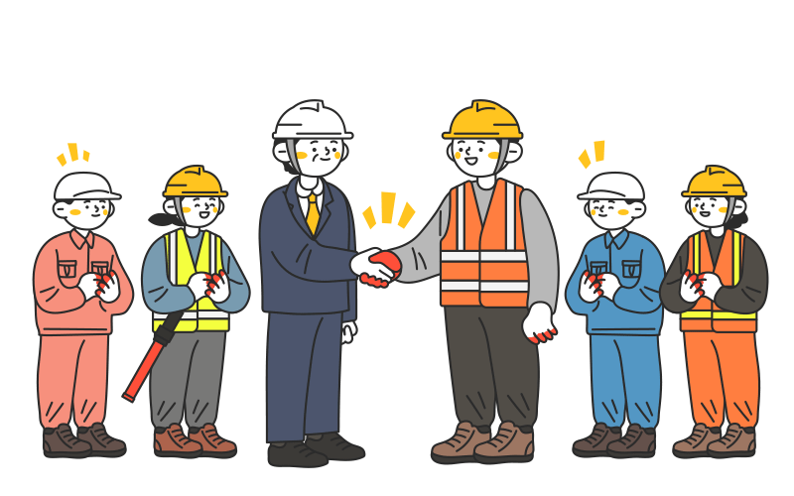
내년 최저임금 9,160원 결정

